ИЗВЕШТАЈ О РАДУ ЈЕДИНСТВЕНОГ ШАЛТЕРА ЗА ПОДРШКУ БИЗНИСУ И ИЗДАВАЊЕ ГРАЂЕВИНСКИХ ДОЗВОЛА
ЗА ПЕРИОД ОД 01.01.2015 ДО 31.01.2015

У извештајном периоду, 19. Јануара 2015. године, организовано је саветовање под покровитељством ПАРАГРАФ ЛЕХТ Д.О.О., на тему:
„Примена најновијих измена и допуна закона о планирању и изградњи“. Запослени Јединственог шалтера за подршку бизнису и издавање грађевинских дозвола, дипл.инг.арх. Михајловић Божидар, одазвао се позиву и присуствовао је организованом састанку.
Консалтинг је одржан у Београду, у конгресно културном центру „Сава Центар“ са почетком у 9 сати и 30 минута. Дискутовало се о разликама између досадашњег и новог закона о планирању и изградњи, о подзаконским актима који ће прецизирати поједине чланове закона, специфичности инспекцијског надзора и новинама обједињене процедуре. Саветовање везано за усавршавање и примену новог закона о планирању и изградњи састојао се од парцијалног предавања и приказа слајдова везано за новине у грађењу, инспекцијском надзору, обједињеној процедури, реформи планирања и изградње и закон о планирању и изградњи везано за грађевинско земљиште.
Како се нови закон о планирњу и изградњи увелико примењује, у апликацији Јединственог шалтера у одељку НАПОМЕНА уносимо кратак опис да се процедура решава по новом закону, док се не изврши промена процедура и етапа потребних за доношење решења о дозволама за градњу као и прилагођавање захтева у електроноском регистру административних поступака.

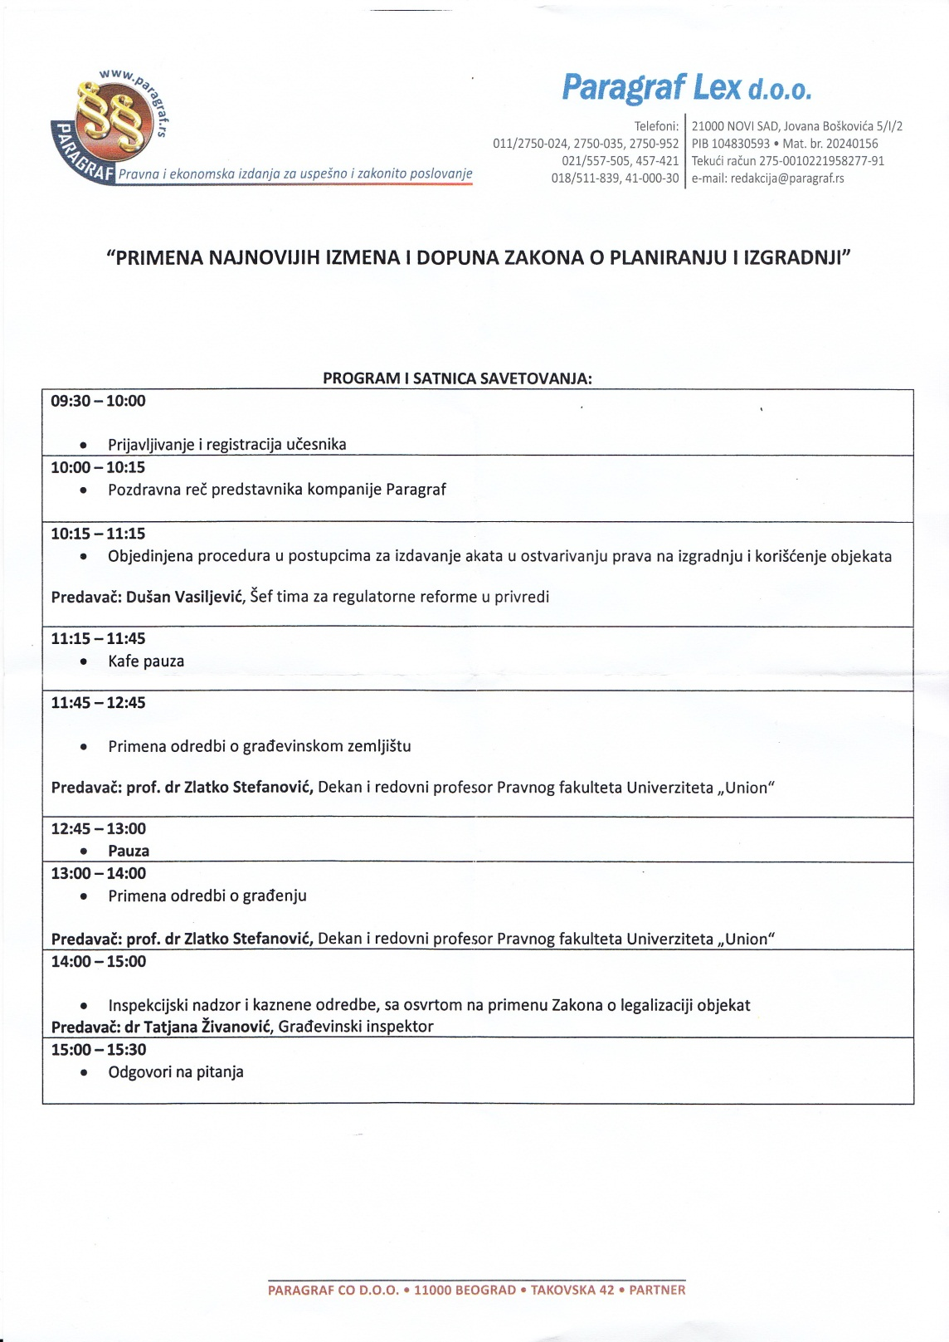

Координатор Јединственог шалтера за подршку
бизнису и издавање грађевинских дозвола

_________________________________________
Илић Бранкица

